Uscător de rumeguş

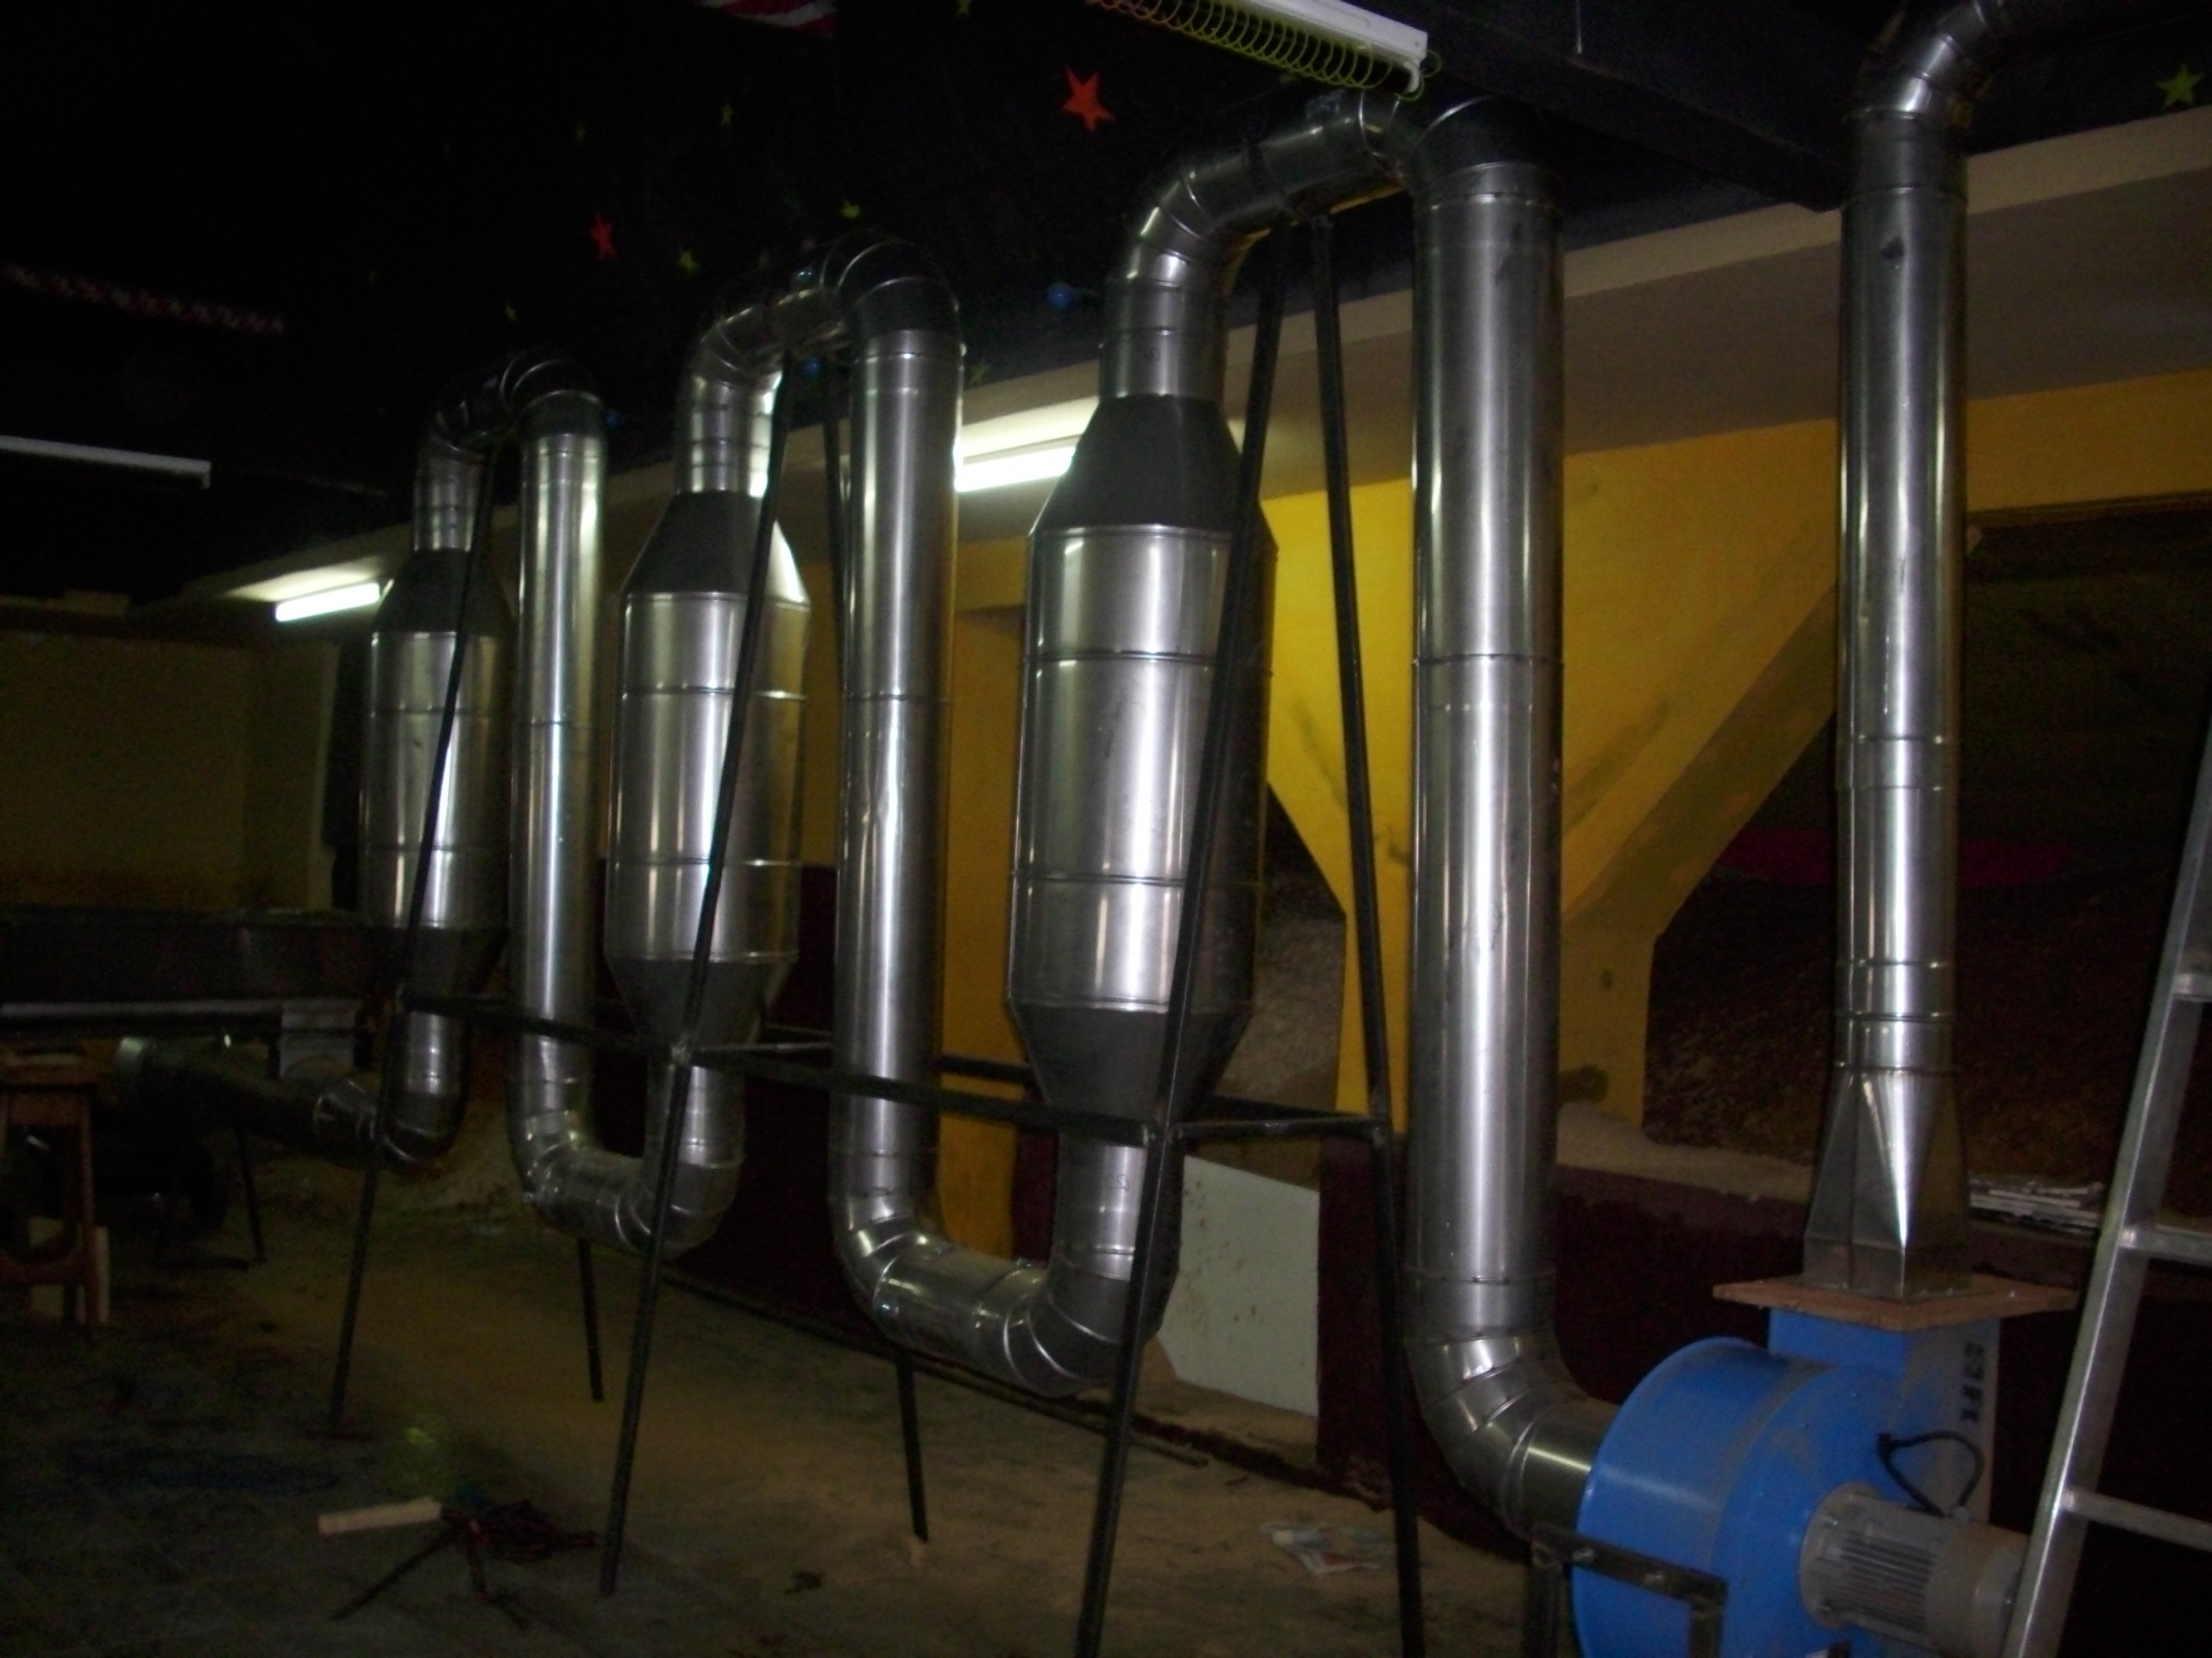

Construcţia liniei de uscare rumeguş :
- Generator de aer cald
- Dozator ( transportorul melc ) cu încărcare manuală
- Tubulatură oţel-inoxidabilă 0,6 mm
- Ventilator / exhaustor , pentru realizarea transportului pneumatic
- Ciclon de separare
- Suport de susţinere tubulatură
- Comanda instalaţiei este simplu şi uşor, este suficient un om pentru supraveghere , deservire .
- Necesită suprafaţă mică , aprox. 20 / 30 m²
- Greutate proprie mică
- Aparat de măsurare a umidităţii rumeguşului

Date tehnice :
- Necesar de putere instalată : 5 kW
- Performanţa de productivitate 200 – 400 kg/h ( variabil în funcţie de umiditatea , calitatea şi specia rumeguşului )
    - capacitate maximă de umiditate ≤ 50 %
    - cu cât umiditate rumeguşului este mai mare capacitate de uscare scade
- Este prevăzut cu sistem de control electric pentru prevenirea supraîncărcării a instalaţiei .

